СПРАВОЧНАЯ ИНФОРМАЦИЯ

На территории Республики Татарстан за 6 месяцев 2021 года зарегистрировано 226 ДТП с участием детей до 16 лет, в которых 10 детей погибли и 236 получили ранения.
С участием детей-пассажиров зарегистрировано 93 ДТП, в которых 10 детей погибли и 100 получили ранения.
С участием детей-пешеходов зарегистрировано 103 ДТП, в которых 105 детей получили ранения.
С участием детей-велосипедистов зарегистрировано 27 ДТП, в которых 27 детей получили ранения.
С участием детей-водителей механических транспортных средств зарегистрировано 4 ДТП, в котором 1 ребенок погиб и 4 получили ранения.

ДТП, в которых в 2021 году погибли дети

АЛЬМЕТЬЕВСКИЙ РАЙОН
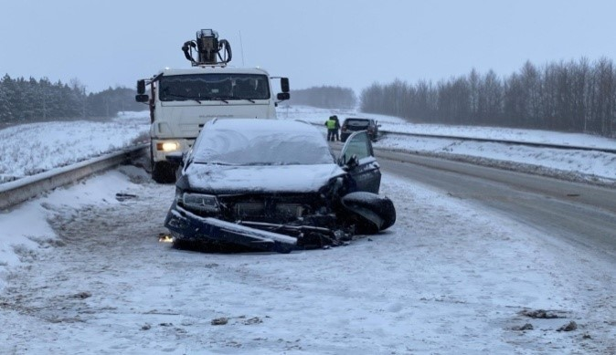 | 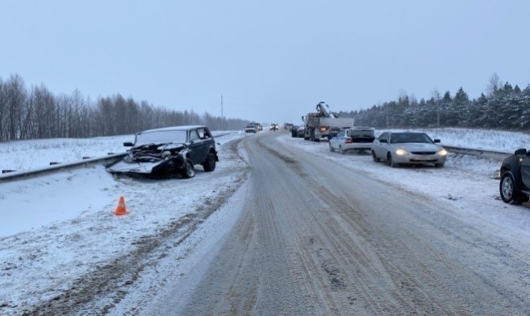
5 января на 228 км автодороги Казань – Оренбург водитель автомобиля Фольксваген выехал на встречную полосу и совершил столкновение с автомобилем Лада. В результате ДТП 15-летний пассажир автомобиля Лада с тяжелыми травмами был госпитализирован в медицинское учреждение, где через 10 дней скончался. Он не был пристегнут ремнем безопасности. Травмы различной степени тяжести получили еще два 14-летних пассажира автомобиля Лада. Они также не
были пристегнуты ремнями безопасности.
САБИНСКИЙ РАЙОН

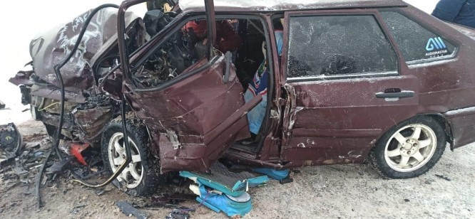 | 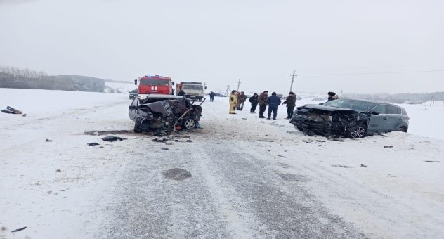
21 января на 11 км автодороги Кильдебяк – Старая Икшурма водитель автомобиля ВАЗ не выбрал скорость, обеспечивающую безопасность дорожного движения, не учел дорожные и метеорологические условия (сильный боковой ветер, зимняя скользкость), после завершения обгона транспортного средства не вернулся на свою полосу движения, продолжив движение по середине проезжей части, с целью обгона следующего впереди автомобиля дорожной службы, производящего уборку дорожного полотна, в результате чего совершил столкновение с автомобилем KIA. В результате ДТП 6-месячный пассажир автомобиля ВАЗ от полученных травм скончался на месте ДТП. Ребенок перевозился в незафиксированном детском удерживающем устройстве. Также от
полученных травм скончались водитель и пассажирка автомобиля ВАЗ 1946 г.р.
ТУКАЕВСКИЙ РАЙОН
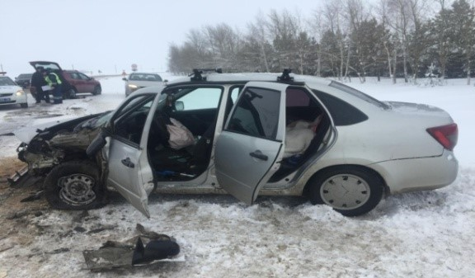 | 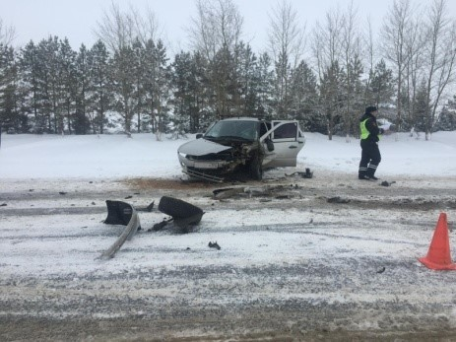
24 января на 18 км автодороги Набережные Челны – Сарманово водитель автомобиля Дэу Нексия не выбрал скорость, обеспечивающую безопасность дорожного движения, не учел дорожные и метеорологические условия (зимняя скользкость) и совершил столкновение с автомобилем Лада. В результате ДТП 4-месячный пассажир автомобиля Лада от полученных травм скончался в реанимации БСМП г. Набережные Челны. В момент ДТП ребенок находился на
руках матери.
БАВЛИНСКИЙ РАЙОН
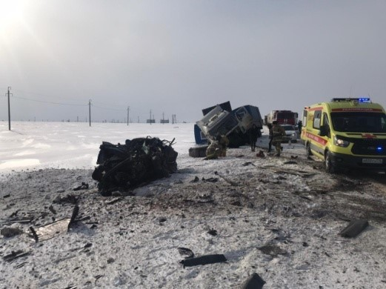 | 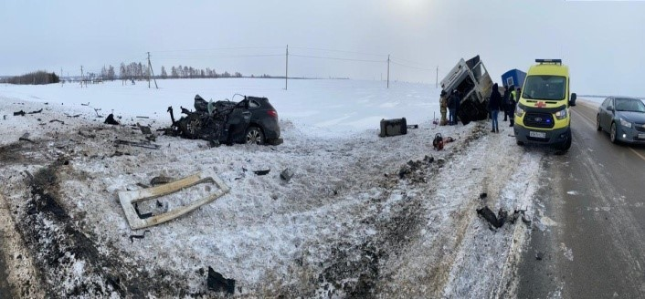
14 февраля на 1262 км автодороги М5 «Урал» Москва – Челябинск водитель автомобиля МАЗ не выбрал скорость, обеспечивающую безопасность дорожного
движения, выехал на встречную полосу и совершил столкновение с автомобилем

Хёндэ. В результате ДТП водитель автомобиля Хёндэ и его 15-летняя пассажирка от полученных травм скончались на месте ДТП. Водитель автомобиля МАЗ, а также два пассажира автомобиля Хёндэ были госпитализированы в Бугульминскую
ЦРБ.
АЛЕКСЕЕВСКИЙ РАЙОН
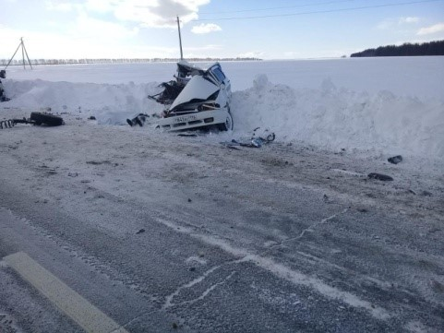
8 марта на 8 км автодороги Алексеевское – Высокий Колок водитель автомобиля ВАЗ не выбрал скорость, обеспечивающую безопасность дорожного движения, выехал на встречную полосу и совершил столкновение с автомобилем Форд. В результате ДТП водитель автомобиля ВАЗ и его 9-летний пассажир от полученных травм скончались на месте ДТП. Еще один пассажир автомобиля ВАЗ был госпитализирован в Чистопольскую в ЦРБ.
ТУКАЕВСКИЙ РАЙОН
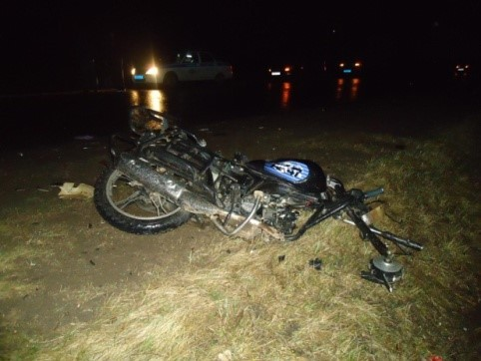 | 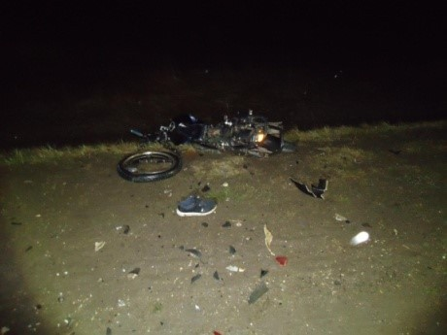
24 апреля на 8 км автодороги Набережные Челны – Водозабор – п. Новый 14-летний водитель мопеда Хорс, не имея права управления транспортными средствами, не выбрал скорость, обеспечивающую безопасность дорожного движения, выехал на встречную полосу и совершил столкновение с автомобилем ВАЗ. В результате ДТП 15-летний пассажир мопеда от полученных травм
скончался в БСМП. Водитель мопеда с тяжелыми травмами госпитализирован в БСМП. В момент ДТП оба были без мотошлема.
АГРЫЗСКИЙ РАЙОН
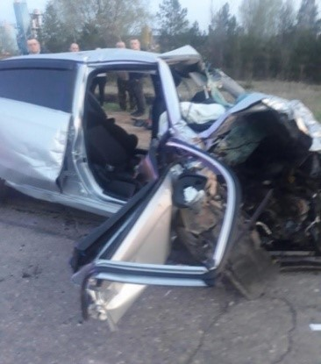 | 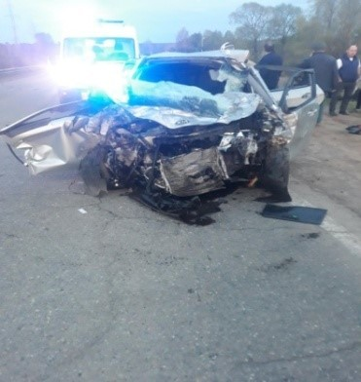
7 мая на 47 км автодороги Агрыз – Красный Бор водитель автомобиля Ниссан

не выбрал скорость, обеспечивающую безопасность дорожного движения, при возвращении на свою полосу движения после завершения обгона наехал на правую обочину, выехал на встречную полосу движения и совершил столкновение с автомобилем Киа. После этого автомобиль Ниссан совершил опрокидывание в кювет встречного направления с последующим возгоранием. В результате ДТП два ребенка-пассажира автомобиля Киа трех и восьми лет от полученных травм скончались на месте ДТП. Водитель автомобиля Ниссан от полученных травм также скончался на месте ДТП. Пассажирка автомобиля Киа 1988 г.р. от полученных травм скончалась в автомобиле скорой медицинской помощи. Водитель автомобиля Киа госпитализирован в травматологическое отделение
БСМП г. Набережные Челны.
НАБЕРЕЖНЫЕ ЧЕЛНЫ
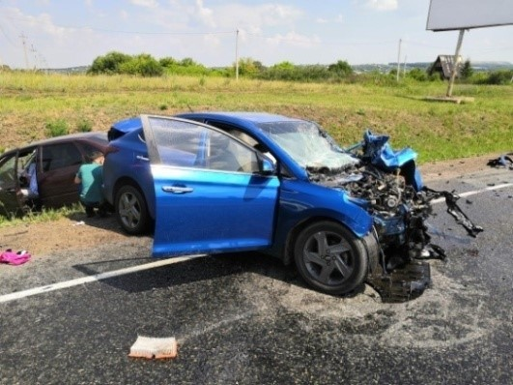 | 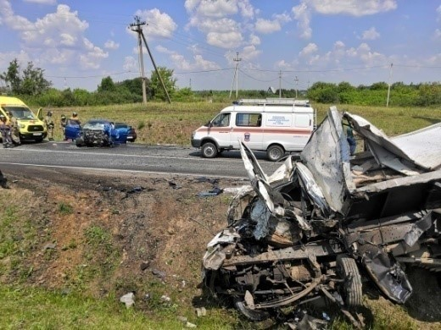
22 июня на 1063 км автодороги М-7 «Волга» водитель автомобиля Хёндэ не выбрала скорость, обеспечивающую безопасность дорожного движения, выехала на встречную полосу и совершила столкновение с автомобилем ГАЗ. В результате ДТП 11-летний пассажир автомобиля Хёндэ от полученных травм скончался на месте ДТП. Водитель автомобиля Хёндэ и два ребенка-пассажира 3-х и 14-ти лет, а
также водитель автомобиля ГАЗ с различными травмами госпитализированы в медицинское учреждение.
АЛЬМЕТЬЕВСКИЙ РАЙОН
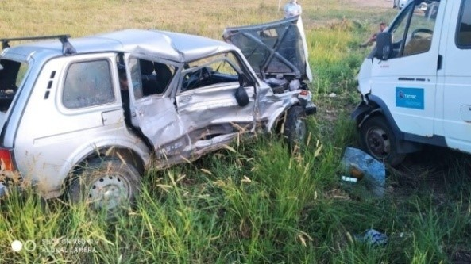 | 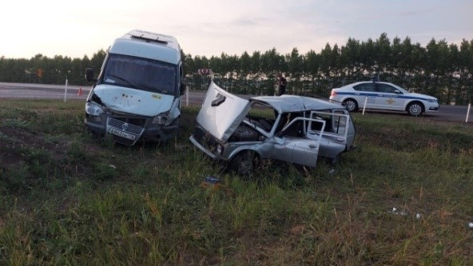
29 июня на 236 км автодороги Казань – Оренбург водитель автомобиля Нива управлял автомобилем, не имея права управления, в состоянии алкогольного опьянения, при повороте налево не уступил дорогу и совершил столкновение с автомобилем ГАЗ, который двигался во встречном направлении прямо. В результате ДТП 3-летний пассажир Нивы от полученных травм скончался на месте
происшествия. Он перевозился без детского удерживающего устройства. Еще два пассажира Нивы были госпитализированы в медицинское учреждение.
КИРОВСКИЙ РАЙОН Г. КАЗАНИ

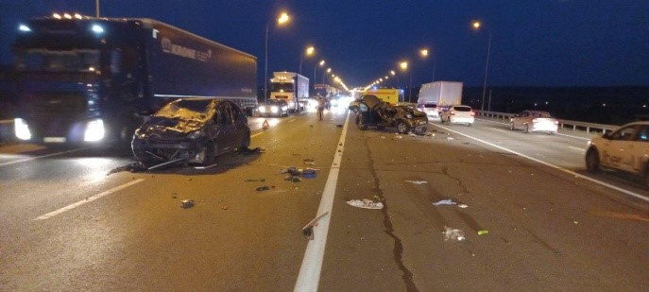 | 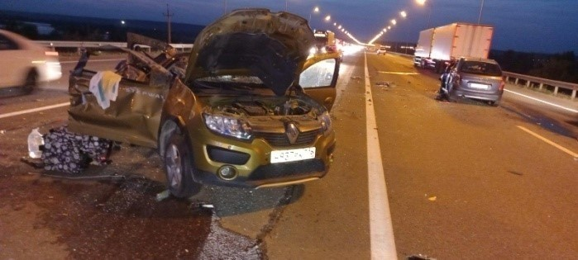
19 июля на 779 км автодороги М7 «Волга» водитель автомобиля Рено не выбрала скорость, обеспечивающую безопасность дорожного движения, пересекла разделительную полосу, выехала на встречную полосу, совершила опрокидывание и столкновение с автомобилем Ситроен. В результате ДТП полуторогодовалый пассажир Рено от полученных травм скончался на месте происшествия. Травмы различной степени тяжести получили водитель и пятилетняя пассажирка Рено, а
также трехлетний пассажир автомобиля Ситроен.

